**Zarządzenie Nr 84.2025  
Burmistrza Kcyni**

z dnia 9 lipca 2025 r.

**w sprawie sporządzenia wykazu nieruchomości lokalowej przeznaczonej do sprzedaży w Głogowincu, gm. Kcynia.**

Na podstawie art. 30 ust. 2 pkt 2 i 3 ustawy z dnia 8 marca 1990 r. o samorządzie gminnym (Dz. U. z 2024 r. poz. 1465 ze zm.) oraz art. 13 ust. 1, art. 25 ust. 1 i art. 35 ust. 1 i 2 ustawy z dnia 21 sierpnia 1997 r. o gospodarce nieruchomościami (Dz.U. z 2024 r. poz. 1145 ze zm.) w związku z uchwałą Nr VIII/103/2007 Rady Miejskiej w Kcyni z dnia 27 czerwca 2007 r. w sprawie zbycia lokali mieszkalnych wraz ze zbyciem udziału we współwłasności gruntu w częściach ułamkowych oraz uchwałą Nr XXVIII/301/2008 Rady Miejskiej w Kcyni z dnia 30 grudnia 2008 r. o zmianie uchwały w sprawie zbycia lokali mieszkalnych wraz ze zbyciem udziału we współwłasności gruntu w częściach ułamkowych

**zarządzam, co następuje:**

**§ 1.**Sporządzam i podaję do publicznej wiadomości wykaz nieruchomości lokalowej stanowiącej własność Gminy Kcynia przeznaczonej do sprzedaży zgodnie z załączonym wykazem stanowiącym załącznik do niniejszego zarządzenia.

**§ 2.**Wykaz, o którym mowa w §1, podlega wywieszeniu na tablicy ogłoszeń Urzędu Miejskiego w Kcyni przez okres 21 dni, ponadto informację o wywieszeniu niniejszego wykazu podaje się do publicznej wiadomości w prasie lokalnej, na stronie internetowej Gminy Kcynia oraz w Biuletynie Informacji Publicznej Urzędu Miejskiego w Kcyni.

**§ 3.**Wykonanie zarządzenia powierza się Kierownikowi Referatu Rolnictwa, Ochrony Środowiska  
i Gospodarki Nieruchomościami.

**§ 4.**Zarządzenie wchodzi w życie z dniem podpisania.

|  |  |
| --- | --- |
|  | Burmistrz Kcyni   **Mateusz Stachowiak** |

Załącznik

do zarządzenia Nr 84.2025 Burmistrza Kcyni  
z dnia 9 lipca 2025 r.

**WYKAZ NIERUCHOMOŚCI LOKALOWEJ PRZEZNACZONEJ DO SPRZEDAŻY   
W DRODZE BEZPRZETARGOWEJ – GŁOGOWINIEC 13/8 (LOKAL MIESZKALNY)**

Na podstawie art. 35 ust. 1 i 2 ustawy z dnia 21 sierpnia 1997 r. o gospodarce nieruchomościami (Dz. U. z 2024 r. poz. 1145 ze zm.) Burmistrz Kcyni podaje do publicznej wiadomości wykaz nieruchomości lokalowej stanowiącej własność Gminy Kcynia przeznaczonej do sprzedaży w drodze bezprzetargowej:

|  |  |
| --- | --- |
| **Położenie nieruchomości** | |
| Głogowiniec 13/8, obręb geodezyjny Głogowiniec, gmina Kcynia | |
| **Oznaczenie nieruchomości gruntowej wg księgi wieczystej oraz katastru nieruchomości** | |
| Działka Nr 13/16  Powierzchnia: 0,2078 ha  KW Nr BY1U/00028795/6 | Działka Nr 78/1  Powierzchnia: 0,0061 ha  KW Nr BY1U/00028795/6 |
| **Oznaczenie nieruchomości lokalowej wg księgi wieczystej oraz katastru nieruchomości** | |
| Budynek mieszkalny numer 13  Lokal mieszkalny nr 8  Powierzchnia lokalu mieszkalnego – 44,82 m2 | |
| **Udział w nieruchomości wspólnej** | |
| **4482/35650** | |
| Wraz z niniejszym lokalem mieszkalnym związany jest udział w nieruchomości wspólnej w wysokości **4482/35650** części w częściach wspólnych budynku i urządzeń, które nie służą wyłącznie do użytku właścicieli lokali oraz we współwłasności nieruchomości gruntowych oznaczonych ewidencyjnie numerami działek 13/16 i 78/1 o łącznej powierzchni 0,2139 ha położonych w obrębie geodezyjnym Głogowiniec, gm. Kcynia, zapisanych w księdze wieczystej KW Nr BY1U/00028795/6. | |
| **PRZEDMIOT SPRZEDAŻY - Opis nieruchomości lokalowej** | |
| **Przedmiot sprzedaży stanowi lokal mieszkalny nr 8** **o łącznej powierzchni użytkowej 44,82 m2**, w skład którego wchodzą kuchnia, łazienka z wc, dwa pokoje i pomieszczenie pomocnicze. Niniejszy lokal usytuowany jest na parterze  w części szczytowej budynku mieszkalnego. Lokal ten wyposażony jest w instalacje elektryczną p/t, wodno-kanalizacyjną oraz ogrzewczą i ciepłej wody zasilanej z kotła węglowego usytuowanego w pomieszczeniu pomocniczym.  **Szkic lokalu mieszkalnego:**    Lokal mieszkalny nr 8 stanowi samodzielny lokal mieszkalny w rozumieniu art. 2 ust. 2 ustawy z dnia  24 czerwca 1994 r. o własności lokali (Dz. U. z 2021 r. poz. 1048) – zaświadczenie Starosty Nakielskiego z dnia  10 lutego 2012 r. znak: WWA.3140.17.2012.D.W.(8)  Dla przedmiotowego lokalu mieszkalnego sporządzono świadectwo charakterystyki energetycznej z dnia 12 maja 2025 r. Nr SCHE/32107/8/2025. | |
| **Opis zagospodarowania nieruchomości gruntowej** | |
| Kompleks nieruchomości gruntowych oznaczonych ewidencyjnie numerami działek 13/16 o powierzchni 0,2078 ha i 78/1 o powierzchni 0,0061 ha położony jest w południowej części gminy Kcynia. Nieruchomość posiada przyłącze elektryczne, wodociągowe i kanalizacyjne z osadnikiem bezodpływowym. Bezpośrednie i najbliższe sąsiedztwo stanowią tereny budownictwa mieszkaniowego, zabudowy zagrodowej i tereny uprawiane rolniczo. Kompleks działek ma kształt nieregularnego wielokąta z terenem płaskim, na którym posadowiony jest wielorodzinny budynek mieszkalny, w którym znajduje się 9 lokali mieszkalnych. Dojazd do nieruchomości odbywa się utwardzoną drogą o nawierzchni asfaltowej. Nieruchomość posiada dostęp do publicznej drogi wojewódzkiej Nr DW 241 (dz. 28 obręb Głogowiniec) poprzez drogi gminne oznaczone ewidencyjnie numerami działek 78/2 i 14 obręb Głogowiniec, gm. Kcynia. | |
| **Obciążenia i zobowiązania, których przedmiotem jest nieruchomość** | |
| Z treści księgi wieczystej KW Nr BY1U/00028795/6 prowadzonej przez Sąd Rejonowy w Szubinie dla przedmiotowych nieruchomości gruntowych wynika, że nieruchomości te nie są obciążone długami i są wolne od praw osób trzecich.  W dziale III księgi wieczystej „Prawa, roszczenia i ograniczenia” istnieją wpisy o treściach: „Wszelkie ciężary ciążące na lokalach wydzielonych z nieruchomości ciążą na przynależnych do nich udziałach we współwłasności. Właściciele niniejszej nieruchomości zobowiązani są do współdziałania w zarządzie wspólną nieruchomością proporcjonalnie do nabytych udziałów – wpisano z urzędu dnia 10 lipca 2009 r.” | |
| **Przeznaczenie nieruchomości i jej sposób zagospodarowania** | |
| Zgodnie z ewidencją gruntów i budynków nieruchomości gruntowe oznaczone numerami działek 13/16 i 78/1 położone  w obrębie geodezyjnym Głogowiniec, gmina Kcynia, stanowią tereny mieszkaniowe (B).  Teren przedmiotowych nieruchomości nie jest objęty miejscowym planem zagospodarowania przestrzennego oraz nie przystąpiono do jego sporządzenia na obszarze przedmiotowej działki.  Dla terenu działek nr 13/16 i 78/1 obręb Głogowiniec nie wydano decyzji o warunkach zabudowy oraz decyzji o ustaleniu lokalizacji inwestycji celu publicznego na podstawie przepisów ustawy z dnia 27 marca 2003 r. o planowaniu  i zagospodarowaniu przestrzennym (Dz. U. z 2024 r. poz. 1130 ze zm.).  W Studium uwarunkowań i kierunków zagospodarowania przestrzennego Gminy Kcynia, przyjętym w formie ujednoliconej Uchwałą Nr XI/78/2025 z dnia 30 stycznia 2025 r. Rady Miejskiej w Kcyni, teren przedmiotowych działek oznaczono symbolem MUP – tereny urbanizacji.  Działki numer 13/16 i 78/1 obręb Głogowiniec, nie są objęte obszarem rewitalizacji uchwalonym na podstawie ustawy  z dnia 9 października 2015 r. o rewitalizacji (Dz. U. z 2024 r. poz. 278). | |
| **Termin zagospodarowania nieruchomości** | |
| Po podpisaniu umowy dotyczącej wyodrębnienia lokalu mieszkalnego i przeniesienia prawa własności niniejszego lokalu mieszkalnego. | |
| **Cena nieruchomości** | |
| 250.000,00 zł[1] (słownie: dwieście pięćdziesiąt tysięcy złotych 00/100) | |
| **Informacja o przeznaczeniu do zbycia - forma zbycia** | |
| Sprzedaż na własność w drodze bezprzetargowej na rzecz wieloletniego najemcy lokalu mieszkalnego w oparciu o art. 37 ust. 2 pkt 1 ustawy z dnia 27 sierpnia 1997 r. o gospodarce nieruchomościami (Dz. U. z 2024 r. poz. 1145 ze zm.). | |

**LOKALIZACJA NIERUCHOMOŚCI:**

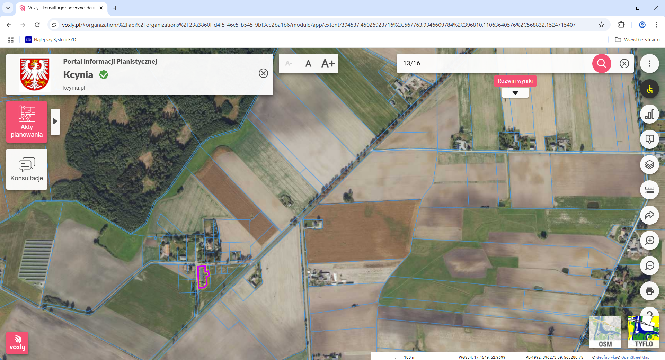

Dz. 13/16 i 78/1 obręb Głogowiniec

Wykaz podlega wywieszeniu na okres 21 dni na tablicy ogłoszeń Urzędu Miejskiego w Kcyni, ponadto informację o wywieszeniu tego wykazu podaje się do publicznej wiadomości w prasie lokalnej, na stronie internetowej Gminy Kcynia oraz w Biuletynie Informacji Publicznej **w zakładce Majątek Gminy – Wykazy nieruchomości** pod adresem <http://mst-kcynia.rbip.mojregion.info>.

Osoby fizyczne i prawne, którym na mocy art. 34 ust. 1 pkt 1 i 2 ustawy z dnia 21 sierpnia 1997 r. o gospodarce nieruchomościami (Dz. U. z 2024 r. poz. 1145 ze zm.), przysługuje pierwszeństwo w nabyciu przedmiotowej nieruchomości winny złożyć wniosek o nabycie w/wym. nieruchomości lokalowej w terminie 6 tygodni, licząc od dnia wywieszenia wykazu (tj. najpóźniej do dnia **21 sierpnia 2025** r.).

  Bliższych informacji można uzyskać w Urzędzie Miejskim w Kcyni - Referat Rolnictwa, Ochrony Środowiska i Gospodarki Nieruchomościami – Kcynia, ul. Dworcowa 8 (pokój nr 4) lub telefonicznie /52/ 589 37 20 wew. 302.

|  |  |
| --- | --- |
|  | **BURMISTRZ KCYNI**  /-/ MATEUSZ STACHOWIAK |

Wykaz wywieszono na tablicy ogłoszeń na okres 21 dni, tj. od 9 lipca 2025 r. do 31 lipca 2025 r.

|  |
| --- |
| ……………………….. |
| (podpis) |

1. Cena nieruchomości zwolniona jest z podatku od towarów i usług VAT zgodnie z art. 43 ust. 1 pkt 10 lit. a ustawy z dnia 11 marca 2004 r. o podatku od towarów i usług (Dz. U. z 2025 r. poz. 775)